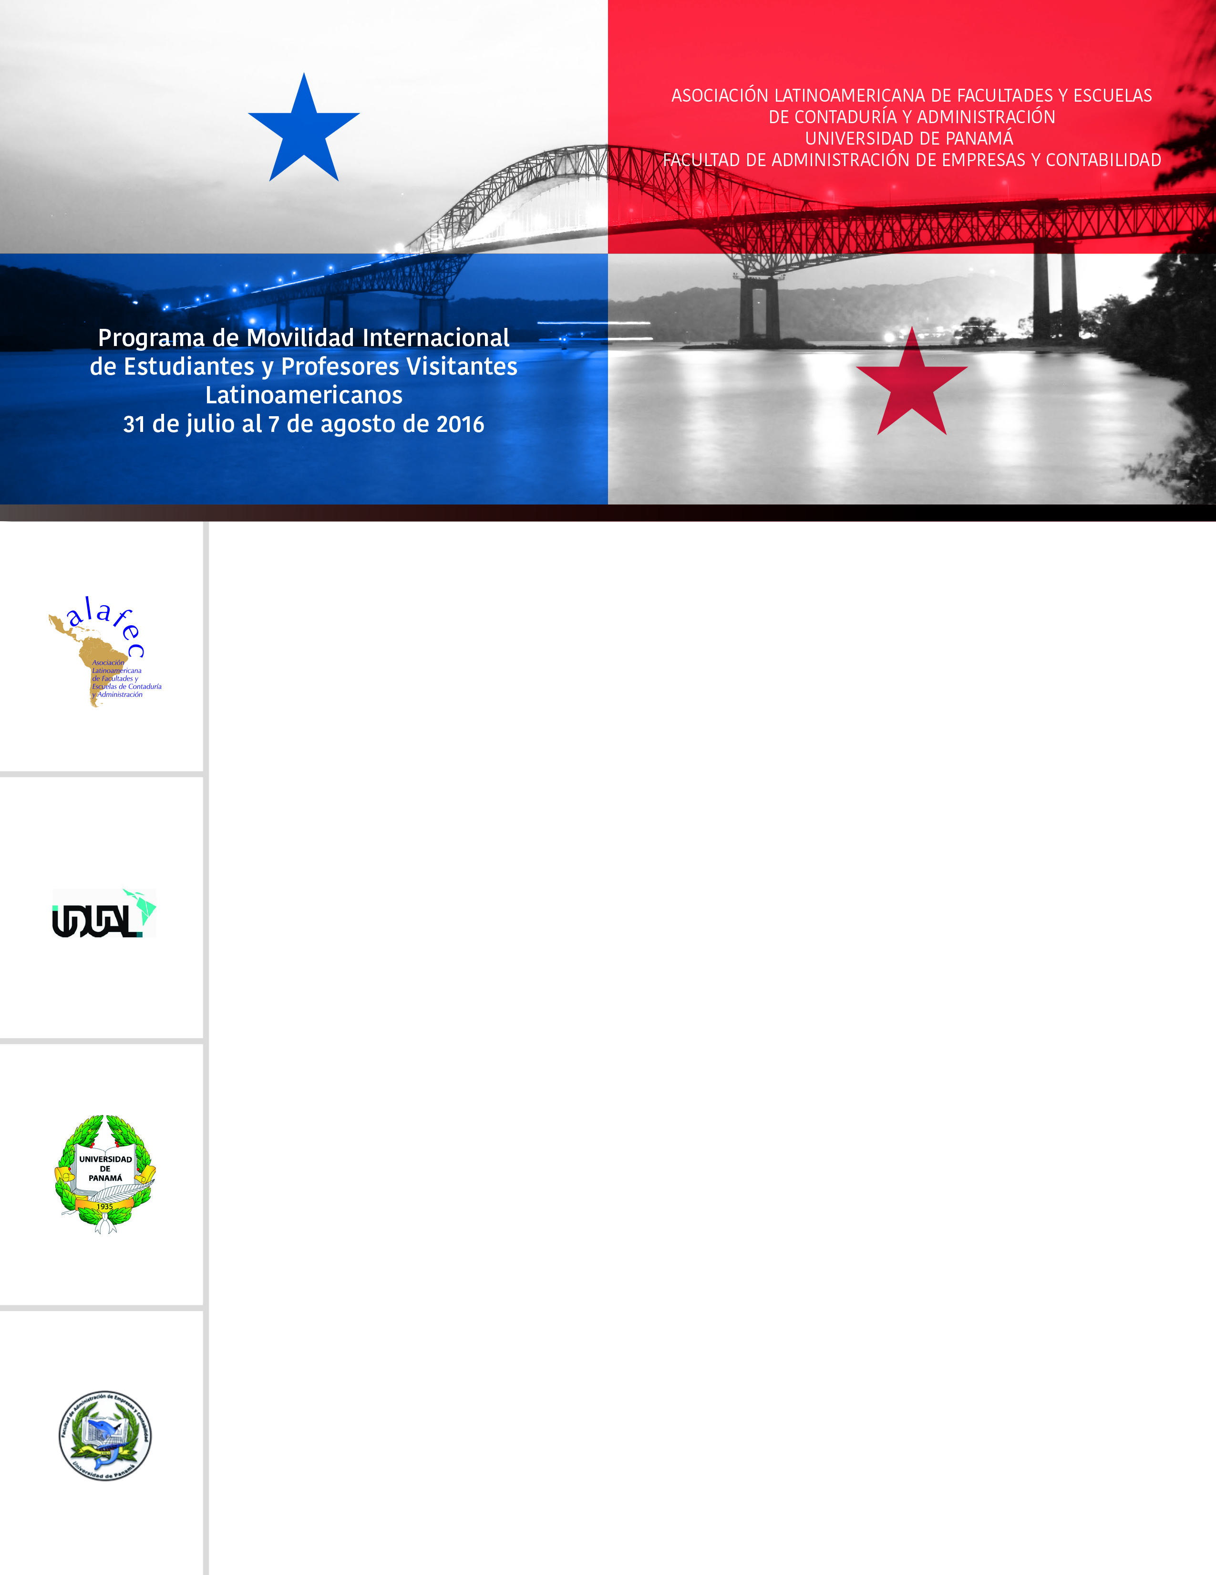

Temas Centrales:

1. Responsabilidad social empresarial y la micro y pequeña empresa en América Latina
2. Contabilidad y Auditoría Ambiental en América Latina.

Programa de Actividades ALAFEC

|  |  |
| --- | --- |
| Domingo 31 de julio 2016 | |
| Hora | Actividad |
| Todo el día | Arribo al Aeropuerto Internacional de Tocumen, Panamá |

|  |  |
| --- | --- |
| Lunes 1 de agosto 2016 | |
| Hora | Actividad |
| 07:00 a 8:30 | Desayuno en el hotel |
| 09:00 a 12:30 | Bus Turístico por la Ciudad de Panamá y Almuerzo - Libre |
| 13:00 a 14:00 | Reunión de Bienvenida con los Directivos de la Facultad de Administración de Empresas y Contabilidad de la Universidad de Panamá, palabras del Decano de la Facultad. Sesión Informativa – Auditoria de FAECO y reconocimiento de las instalaciones |
| 14:00 a 18:30 | Sesión del Curso |
| 19:00 | Cena Libre |

|  |  |
| --- | --- |
| Martes 2 de agosto de 2016 | |
| Hora | Actividad |
| 07:00 a 09:00 | Desayuno en el hotel |
| 09:00 a 11:30 | Bus Turístico por la Ciudad de Panamá y Almuerzo - Libre |
| 12:00 a 13:00 | Reunión de Bienvenida con los Directivos de la Facultad de Administración de Empresas y Contabilidad de la Universidad de Panamá, palabras del Decano de la Facultad. Sesión Informativa – Auditoria de FAECO y reconocimiento de las instalaciones |
| 13:30 a 18:00 | Sesión del Curso |
| 18:30 | Cena Libre |



|  |  |
| --- | --- |
| Miércoles 3 de agosto de 2016 | |
| Hora | Actividad |
| 07:00 a 09:00 | Desayuno en el hotel |
| 9:00 a 12:30 | Visita Panamá Pacífica - Almuerzo Libre |
| 13:00 a 17:30 | Sesión del curso |
| 18:00 | Cena libre |

|  |  |
| --- | --- |
| Jueves 4 de agosto de 2016 | |
| Hora | Actividad |
| 07:00 a 09:00 | Desayuno en el hotel |
| 09:30 a 12:30 | Mañana libre - Almuerzo - Libre |
| 13:00 a 17:30 | Sesión del Curso |
| 18:00 a 21:30 | Visita a la Calzada de Amador |
| 22:00 | Cena Libre |

|  |  |
| --- | --- |
| Viernes 5 de agosto de 2016 | |
| Hora | Actividad |
| 07:00 a 09:00 | Desayuno en el hotel |
| 09:30 a 14:30 | Conferencias Magistrales   * Canal de Panamá * Logística Portuaria * Zona Libre de Colon * Agencia Económica Panamá Pacífica * Contabilidad Ambiental |
| 14:30 a 15:30 | Almuerzo Libre |
| 15:30 a 18:00 | Tarde libre |
| 19:30 a 24:00 | Cena Bailable – Hotel El Panamá |

|  |  |
| --- | --- |
| Sábado 6 de agosto de 2016 | |
| Hora | Actividad |
| 07:00 a 08:00 | Desayuno en el hotel |
| 08:30 a 18:30 | Día Libre para Visitas personales y Compras |

|  |  |
| --- | --- |
| Domingo 7 de agosto de 2016 | |
| Hora | Actividad |
| Todo el día | Traslado al Aeropuerto Internacional de Tocumen, Panamá |
| 08:30 a 18:30 | Retorno a su país de Origen |



Mónica Diaz  
Gerente de Cuentas Corp.  
email: [mdiaz@elpanama.com](mailto:lcorrea@elpanama.com)  
Grupo Hotelero El Panamá

Marjorie Herrera

email: [grupos@elpanama.com](mailto:grupos@elpanama.com)   
Teléfono: (507)215-9443

Contacto para los asistentes e inscripciones:

* Magister Néstor Oscar Paz Díaz – Representante Nacional de Panamá – ALAFEC
* Universidad de Panamá
* Facultad de Administración de Empresas y Contabilidad
* (507) 523-7125 – (507) 394-7519
* E-Mail: [faeco.alafec@up.ac.pa](mailto:faeco.alafec@up.ac.pa)
* Página web [www.faeco-alafec.netai.net](http://www.faeco-alafec.netai.net/)